BIBLIOTECA DE LA RIOJA

Poetry Workshop
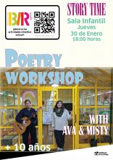
Ven a disfrutar con nosotros : Poetry Workshop.
Esta actividad es adecuada para niños y niñas mayores de 10 años.
Eva y Misty dos simpáticas norteamericanas nos acercarán el inglés como solo las personas nativas saben pronunciarlo.
Puedes apuntarte el día de la actividad a partir de las 10 de la mañana: directamente en la Biblioteca de la Rioja, llamando al teléfono 941 29 45 02, o también a través de http://reservasblr.org/.
Organizado por la Biblioteca de La Rioja
Biblilioteca de La Rioja - Sala Infantil -Juvenil
Jueves 30 Enero 2020
A las 18:00h.

Mes del carnaval
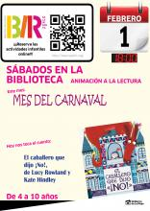
Hoy leeremos "El caballero que dijo "¡No!", de Lucy Rowland y Kate Hindley.
A través de la historia de este pequeño caballero descubriremos la fuerza de la valentía de este personaje del que como actividad nos inventaremos el final de su historia y la dibujaremos en un folio.
Puedes apuntarte el día de la actividad a partir de las 10 de la mañana directamente en la Biblioteca de la Rioja, o llamando al teléfono 941 29 45 02, o también a través de http://reservasblr.org/.
Actividad dirigida a niños/as de 4 -10 años.
Organiza Biblioteca de La Rioja
Biblioteca de la Rioja - Sala Infantil- Juvenil
Sábado 1 Febrero 2020
A las 18h.

